Universidad del Cauca
Facultad de Ingeniería Electrónica y Telecomunicaciones

Programas de Maestría y Doctorado en Ingeniería Telemática
Seminario de Investigación

Sistema de recomendaciones de contenidos educativos de VoD centrado en las competencias educativas

Diego Fabian Duran Dorado
Estudiante de Doctorado
11 de Septiembre de 2015

- Introducción

Con este documento se indica cómo se está abordando el desarrollo de la propuesta de tesis para el doctorado en ingeniería telemática y el estado de la misma. Para esto, el documento presenta la siguiente estructura: contextualización, planteamiento del problema, estado del arte, objetivos y aportes.

- Contextualización

Al hablar de “centrado en competencias”, la presente propuesta identifica cuatro características principalmente [1]:
- Las competencias son habilidades relacionadas con un tema de un área de conocimiento como las matemáticas o las Ciencias.
- Los sistemas educativos de un país definen unas competencias generales que son las metas de aprendizaje de un país. En la práctica, los docentes a partir de ellas definen unas competencias más específicas.
- En un sistema educativo basado en competencias, la enseñanza está enfocada en el desarrollo de las habilidades.
- Un pilar fundamental en este tipo de educación es la evaluación, en la cual se busca captar el nivel de cumplimiento de las competencias.

- Planteamiento del problema

Con el propósito de apoyar los procesos de enseñanza, los docentes están acudiendo a diferentes servicios de VoD para hallar contenidos que puedan ser presentados a sus estudiantes. Pero esta labor se vuelve difícil y engorrosa, debido a la gran cantidad de contenidos disponibles. En consecuencia, el docente debe ver uno a uno los contenidos, lo cual representa una pérdida de tiempo y frustración.
Al imaginar qué ocurriría si el docente buscara contenido acordes con las necesidades de cada estudiante, se ve que el problema se agudiza.
Realizando un análisis más profundo del problema, encontramos que no hay definidas relaciones entre los contenidos y las competencias, lo cual no permite una recuperación de información ágil y precisa.
Así mismo, se encuentra que no hay definidos mecanismos que incluyan el nivel de cumplimiento de las competencias, a partir de los cuales se encuentren contenidos más acordes con lo que el estudiante necesita.
A partir del problema planteado se define la siguiente pregunta de investigación:

¿Cómo mejorar la búsqueda de contenidos educativos de Video bajo Demanda acordes con las competencias educativas?

- Hipótesis

Un sistema de recomendaciones que considere el nivel de cumplimiento de las competencias, permitirá mejorar la búsqueda de contenidos educativos de VoD a través de sugerencias de calidad.

- La propuesta

A partir del problema mencionado, se han definido unos retos para la propuesta. A éstos, se han relacionado un grupo de brechas halladas en el estado del arte y los respectivos aportes del trabajo.

Estas relaciones se visualizan en las figuras 1, 2 y3.

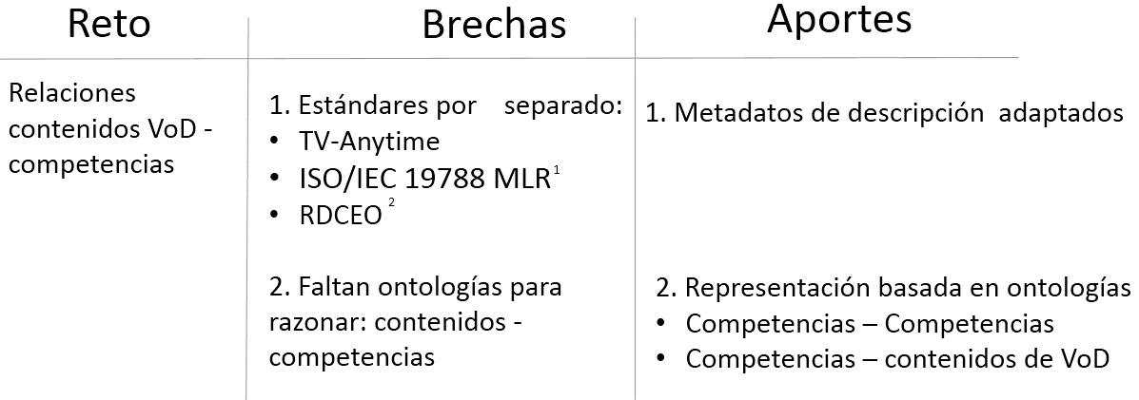
Figura 1. Relación entre el reto 1, las brechas y los aportes

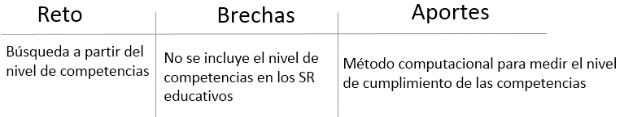
Figura 2. Relación entre el reto 2, las brechas y los aportes

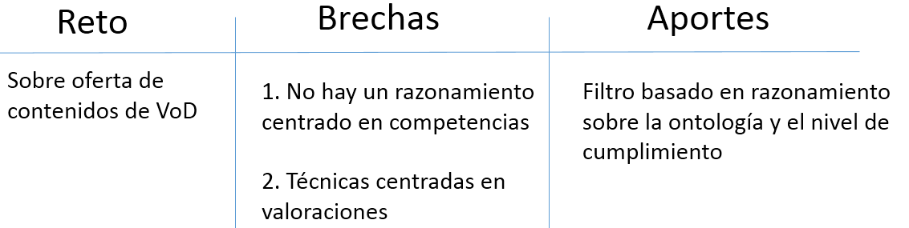

Figura 3. Relación entre el reto 3, las brechas y los aportes

- Objetivos

Para la propuesta, se definen los siguientes objetivos:

General

Proponer un sistema de recomendaciones de contenidos educativos de VoD centrado en las necesidades en torno a las competencias educativas.

Específicos

- Adaptar uno o más esquemas de metadatos para la descripción de contenidos educativos de VoD en torno a las competencias.
- Diseñar una representación del conocimiento basada en Ontologías que describa las relaciones entre las competencias educativas y los contenidos de VoD.
- Proveer un método computacional basado en técnicas cualitativas para la identificación del nivel de cumplimiento de las competencias individuales a partir de las actividades de evaluación.
- Diseñar un filtro de recomendación de contenidos educativos de VoD a partir de un razonamiento basado en la representación de conocimiento y el nivel de cumplimiento de las competencias individuales.
- Evaluar experimental y comparativamente la exactitud de las recomendaciones, considerando un grupo de competencias de un área de conocimiento específica.

- Avances

Los avances conseguidos hasta el momento se han conseguido en el objetivo específico 1.

En la figura 4 se esquematiza la metodología a utilizar según [2], [3] y [4].
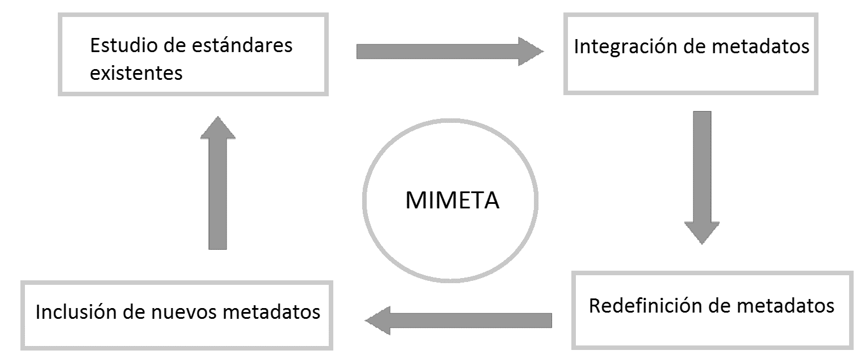
Figura 4. Esquema de la metodología del objetivo específico 1

Los avances se centran en la primera fase: estudio de estándares existentes; y en parte de la segunda fase: integración de metadatos.

Primera fase: Estudio de estándares existentes

En las tablas 1 y 2, se presenta el estudio comparativo entre los diferentes esquemas de metadatos, desde dos puntos de vista: esquemas de contenidos audiovisuales, según [5] y [6], y de recursos educativos, según [7], [8] y [9].

Criterio | TV-Anytime | MPEG 7
Extensibilidad | + | +
Orientación a Multimedia | - | +
Orientación a servicios audiovisuales | + | -
Complejidad en descripciones | + | -
Perfiles de usuario | + | +

Tabla 1. Comparación entre los esquemas de metadatos desde el punto de vista audiovisual

Criterio | Dublin Core | LOM | ISO/IEC 19788 MLR
Subjetividad | + | - | +
Uso de sus elementos educativos en la práctica | + | - | +
Expresividad | - | + | +
Completitud | - | - | +
Competencias | - | - | o
Extensibilidad | + | + | +
Tabla 2. Comparación entre los esquemas de metadatos desde el punto de vista educativo

Un tercer punto de vista: desde las competencias, es abracado a través del esquema de metadatos RDCEO.
Como conclusión, los estándares con los que se trabajará son:
- TV-Anytime.
- ISO/IEC 19788 MLR (Metadatos para Recursos de Aprendizaje).
- RDCEO (Reutilizable Definición de Competencia y de la Educación).

Segunda fase: Integración de metadatos
A continuación se listan los criterios para realizar la integración de los metadatos:

- Orientación hacia el VoD
- Orientación hacia la recomendación
- Elementos de descripción
- Evitar réplica de elementos
- Clasificación de elementos: generales, pedagógicos, grupos, competencias, segmentación

El criterio 5, indica que los elementos integrados se han clasificado.
Como resultado de la integración se tiene:

Elementos generales:
El resultado se presenta en la figura 5.
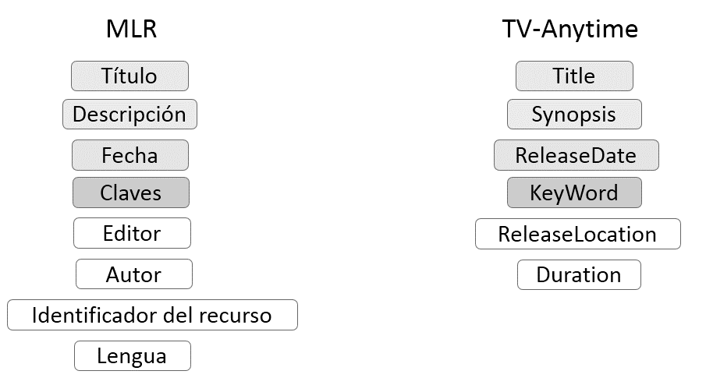
Figura 5. Integración de los metadatos de tipo general

Elementos pedagógicos:
Los resultados de la integración de los elementos pedagógicos se presentan en la figura 6.

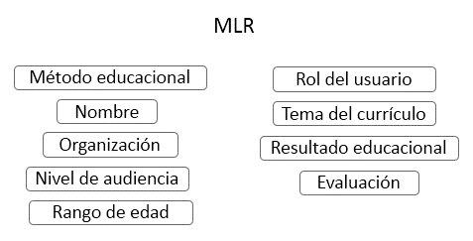
Figura 6. Integración de los metadatos de tipo pedagógico

Hasta aquí se presentan los avances.
Fin de la relatoría.

- Referencias

[1] OCDE, «El programa PISA de la OCDE,» [En línea]. Available: http://www.oecd.org/pisa/39730818.pdf. [Último acceso: 05 Marzo 2015].

[2] Aenor/Comité Técnico de Normalización, «Orientación sobre la elaboración de un esquema de metadatos, Norma UNE-ISO 23081,» 2009.

[3] Universidad de Cornell Cornell, «Metadatos,» [En línea]. Available: https://www.library.cornell.edu/preservation/tutorial-spanish/metadata/table5-1.html. [Último acceso: 10 Agosto 2015].

[4] M. Marzal, J. Calzada y A. Cuevas, «Desarrollo de un esquema de metadatos para la descripción de recursos educativos: el perfil de aplicación MIMETA,» Revista Española de Documentación Científica, vol. 29, nº 4, pp. 551-571, 2006.

[5] «TV-Anytime Forum,» [En línea]. Available: http://www.tv-anytime.org/. [Último acceso: 2015 Mayo 22].

[6] «The Moving Pictures Experts Group,» [En línea]. Available: http://mpeg.chiariglione.org/standards/mpeg-21/mpeg-21.htm. [Último acceso: 2015 Mayo 22].

[7] «Dublin Core Metadata Initiative,» [En línea]. Available: http://dublincore.org/. [Último acceso: 2015 Mayo 22].

[8] «IEEE Standards Association,» [En línea]. Available: https://standards.ieee.org/findstds/standard/1484.12.1-2002.html. [Último acceso: 2015 Mayo 22].

[9] «Information technology -- Learning, education and training -- Metadata for learning resources -- Part 1: Framework,» [En línea]. Available: http://www.iso.org/iso/catalogue_detail.htm?csnumber=50772. [Último acceso: 2015 Agosto 10].

